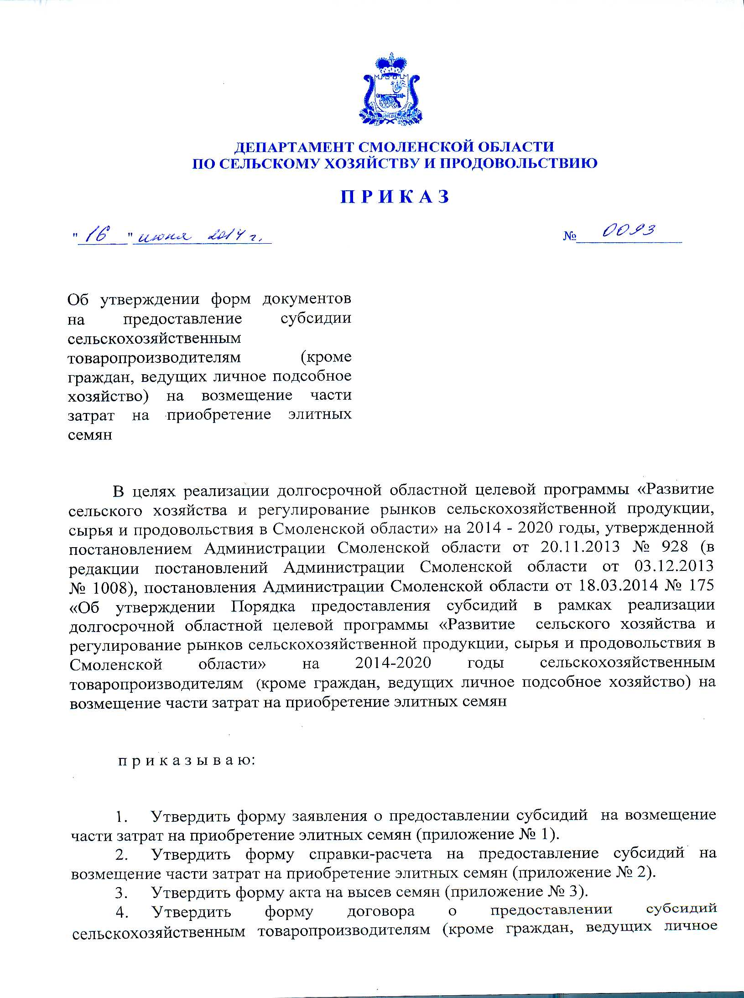

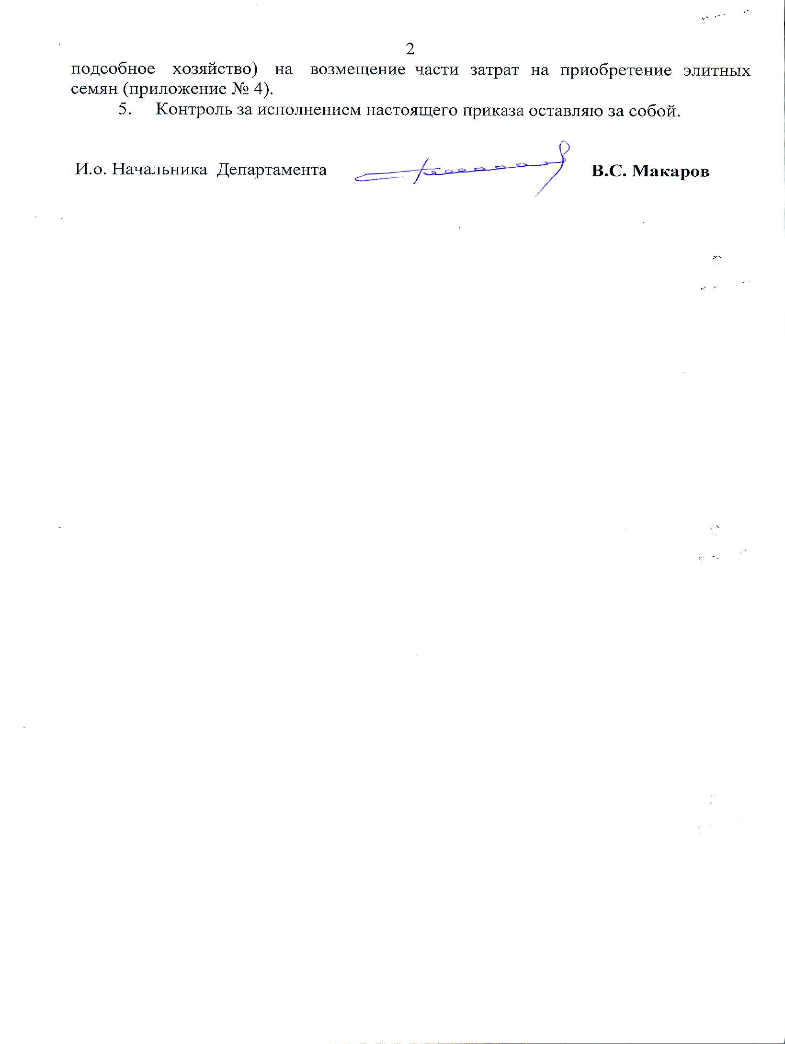

Приложение № 1
к приказу Департамента Смоленской области по сельскому хозяйству и продовольствию
от 16.06.2014 г. № 0093

Форма

Начальнику Департамента Смоленской области по сельскому хозяйству и продовольствию

Т.И. Рыбченко

З А Я В Л Е Н И Е
о предоставлении субсидии на возмещение части затрат
на приобретение элитных семян

Будучи уполномоченными представлять и действовать от имени ________________________________________________________________________,
(указывается полное наименование организации в соответствии с учредительными документами)
а также полностью изучив и уяснив всю информацию по предоставлению сельскохозяйственным товаропроизводителям в 201_____ году субсидии на приобретение элитных семян, настоящим заявлением нами предоставляются полномочия:
1. Департаменту Смоленской области по сельскому хозяйству и продовольствию (далее – Департамент) или его уполномоченным представителям осуществлять проверку документов и сведений, представленных с данным заявлением, обращаться к нашим партнерам за разъяснениями относительно финансовых и технических вопросов;
2. Департамент и его уполномоченные представители могут связаться со следующими лицами для получения интересующей информации:
Справки по общим вопросам и вопросам управления:
________________________________________________________________________
(указывается должность, ФИО, контактный телефон, факс, адрес электронной почты)

Справки по финансово-экономическим вопросам:
________________________________________________________________________
(указывается должность, ФИО, контактный телефон, факс, адрес электронной почты)

Данным заявлением подтверждаем отсутствие у сельскохозяйственного товаропроизводителя процедур реорганизации, ликвидации или несостоятельности (банкротства) в соответствии с законодательством Российской Федерации, на дату подачи заявления.
Данное заявление подается с полным пониманием того, что вышеуказанная субсидия предоставляется в соответствии с условиями, указанными в Постановление Администрации Смоленской области от 18.03.2014 № 175.

Приложение:
___________________________________________________________________
___________________________________________________________________
___________________________________________________________________
( перечень прилагаемых к заявлению документов)
Настоящим заявлением просим перечислить субсидию на возмещение части затрат на приобретение элитных семян по следующим банковским реквизитам:
Наименование получателя субсидии:____________________________________
ИНН / КПП _________________________________________________________
Расч. счет __________________________________________________________
Бик банка, наименование банка ________________________________________

___________________________________________ _____________________ __________________________________
(должность руководителя организации) (подпись) (Ф.И.О. руководителя организации)

Главный бухгалтер _____________________ __________________________________
(подпись) (Ф.И.О.)

М.П.

«_______» _________________ 201____ года

Приложение № 2
к приказу Департамента Смоленской области по сельскому хозяйству и продовольствию
от 16.06.2014 г. № 0093

Форма

Начальнику Департамента Смоленской области по сельскому хозяйству и продовольствию

Т.И. Рыбченко

СПРАВКА-РАСЧЕТ

на предоставление субсидии на
возмещение части затрат на приобретение элитных семян
по _____________________________________________
^{(получатель субсидий, район)}

Наименование сельскохозяйственной культуры, сорта (гибрида),  категории семян | Количество приобретенных семян  (тонн) | Ставка субсидии  (рублей за  1 тонну) |  | Потребность в субсидиях  (тыс. рублей) |  | Объем субсидии к перечислению (тыс. рублей)  <*>
 | Количество приобретенных семян  (тонн) | обл. бюд. | фед. бюд. | обл. бюд.  (гр.2 х гр.3) | фед. бюд.  (гр.2 х гр.4) | Объем субсидии к перечислению (тыс. рублей)  <*>
1 | 2 | 3 | 4 | 5 | 6 | 7

<*> Заполняется Департаментом

Руководитель организации – получателя субсидий _________________________________________
^{(подпись, Ф.И.О.)}
Главный бухгалтер организации – получателя субсидий ____________________________________
^{(подпись, Ф.И.О.)}

М.П. «____» ________________ 201__г.
Исп.: ___________________ тел.: __________________

Отметка Департамента
____________________________ «____» ____________ 201__г.
^{(подпись, Ф.И.О.)}

Приложение № 3
к приказу Департамента Смоленской области по сельскому хозяйству и продовольствию
от 16.06.2014 г. № 0093

Форма

АКТ
на высев семян ___________________________________ в 20__ году
(наименование сельскохозяйственной культуры, сорта (гибрида))
от __________ в 20__ года

Комиссия в составе:
председателя комиссии
(должность, Ф.И.О.) _______________________________________________________,
членов комиссии: ________________________________________________________,
(должность, Ф.И.О.) _________________________________________________________________,
________________________________________________________,
составила настоящий акт о том, что приобретенные семена ____________________
сорта (гибрида F1) _______________________ категории______________________ в
количестве ______________ тонн высеяны на площади ________________ гектаров на полях ________________________________________________________________
^{(наименование хозяйства)}
при норме высева (посадки)_________ кг/га.

Председатель комиссии: _____________________ ____________________
(Ф.И.О.) (подпиь)
Члены комиссии: _____________________ ____________________
(Ф.И.О.) (подпиь)
_____________________ ____________________
(Ф.И.О.) (подпиь)
_____________________ ____________________
(Ф.И.О.) (подпиь)

_____________________ ____________________
(Ф.И.О.) (подпиь)

_____________________ ____________________
(Ф.И.О.) (подпиь)

Приложение № 4
к приказу Департамента Смоленской области по сельскому хозяйству и продовольствию
от 16.06.2014 г. № 0093

Форма

Д О Г О В О Р
о предоставлении субсидий сельскохозяйственным товаропроизводителям (кроме граждан, ведущих личное подсобное хозяйство) на возмещение части затрат
на приобретение элитных семян

г. Смоленск «____» ___________ 2014 г.

Департамент Смоленской области по сельскому хозяйству и продовольствию, именуемый в дальнейшем «Департамент», в лице начальника Департамента Рыбченко Татьяны Ивановны, действующего на основании Положения о Департаменте Смоленской области по сельскому хозяйству и продовольствию, утвержденного Постановлением Администрации Смоленской области от 25.08.2010 № 495 (в ред. постановлений Администрации Смоленской области от 13.03.2012 № 190, от 25.12.2013 № 1110), с одной стороны,
и______________________________________________________________________________
(полное наименование получателя субсидии и его организационно-правовая форма)
____________________________________________________________________________________,
именуемый в дальнейшем «Получатель субсидии», в лице __________________________________,
(должность, Ф.И.О. руководителя
____________________________________________________________________________________,
юридического лица или Ф.И.О. индивидуального предпринимателя)
действующего на основании ___________________________________________________________ ____________________________________________________________________________________,
(Устав или Положение, доверенность)
с другой Стороны, а вместе именуемые Стороны, заключили настоящий Договор о нижеследующем:

- Предмет Договора
1.1. Предоставление Департаментом субсидий в рамках реализации областной государственной программы «Развитие сельского хозяйства и регулирование рынков сельскохозяйственной продукции, сырья и продовольствия в Смоленской области» на 2014 – 2020 годы, утвержденной постановлением Администрации Смоленской области от 20.11.2013 № 928 (в редакции постановления Администрации Смоленской области от 03.12.2013 № 1008) (далее – Программа) сельскохозяйственным товаропроизводителям (кроме граждан, ведущих личное подсобное хозяйство) на возмещение части затрат на приобретение элитных семян (далее – субсидии на приобретение элитных семян) в соответствии с Постановлением Администрации Смоленской области от 18.03.2014 № 175 «Об утверждении Порядка предоставления субсидий в рамках реализации областной государственной программы «Развитие сельского хозяйства и регулирование рынков сельскохозяйственной продукции, сырья и продовольствия в Смоленской области» на 2014 - 2020 годы сельскохозяйственным товаропроизводителям (кроме граждан, ведущих личное подсобное хозяйство) на возмещение части затрат на приобретение элитных семян» (далее – Порядок).

- Права и обязанности Сторон
2.1. Департамент обязуется:
2.1.1. Предоставить Получателю субсидии в текущем году субсидию на возмещение части затрат на приобретение элитных семян на условиях, установленных Порядком и настоящим договором.
2.1.2. Консультировать Получателя субсидии по вопросам, касающимся предоставления субсидии.
2.1.3. Осуществлять проверки соблюдения Получателем субсидий условий, целей и порядка их предоставления.
2.2. Получатель субсидий обязуется:
2.2.1. Выполнить обязательства в соответствии с приложением № 1 к настоящему Договору по той сельскохозяйственной культуре, по которой предоставляется субсидия на возмещение части затрат на приобретение элитных семян.
2.2.2. Провести апробацию посевов, засеянных приобретенными элитными семенами сельскохозяйственной культуры.
2.2.5. Предоставить в Департамент:
- в срок до 01 сентября текущего года копию акта апробации посевов сельскохозяйственной культуры, засеянных приобретенными элитными семенами, заверенную получателем субсидии;
- в срок до 25 ноября текущего года справку по урожайности сельскохозяйственных культур, на семена которых предоставляется субсидия на возмещение части затрат на приобретение элитных семян, за последние 5 лет (приложение № 2 к настоящему Договору);
- в срок до 25 ноября текущего года отчет о выполнении получателями субсидий обязательств, возникающих при предоставлении субсидий из областного и федерального бюджетов на возмещение части затрат на приобретение элитных семян в текущем году (приложение № 3 к настоящему Договору).
2.2.6. Предоставлять квартальные (годовые) отчеты о финансово-экономическом состоянии товаропроизводителей агропромышленного комплекса по формам, утвержденным Министерством сельского хозяйства Российской Федерации, в сроки установленные приказом начальника Департамента.
2.2.7. Не препятствовать осуществлению Департаментом, являющимся главным распорядителем бюджетных средств и органами государственного финансового контроля проверок соблюдения Получателем субсидий условий, целей и порядка их предоставления, в том числе путем проверок фактического осуществления получателем субсидии деятельности, направленной на целевое использование субсидии.

- Ответственность Сторон
3.1. В случае нарушения (невыполнения) обязательств по получению субсидий, указанных в п. 2.3 настоящего Договора, Получатель субсидий в добровольном порядке осуществляет возврат субсидий в полном объёме.
3.2. Субсидии на приобретение элитных семян, подлежащие возврату в соответствии с
п. 3.1. настоящего Договора, перечисляются Получателем субсидий на лицевой счет Департамента.
В случае нарушения (невыполнения) Получателем субсидий обязательств, предусмотренных настоящим договором, Департамент вправе потребовать уплату пеней. Размер пеней составляет 1 % от суммы выплаченной (подлежащей возврату) субсидии (части субсидии) за каждый день просрочки (не возврата).
3.3. В случае нарушения условий, установленных при предоставлении субсидий и выявленных по истечении соответствующего финансового года, указанные субсидии подлежат добровольному возврату в областной бюджет до 01.03.2015 года.
3.4. В случае отказа возврата субсидий, либо невыполнение требований Департамента возврата субсидий в добровольном порядке субсидий, возникший спор разрешается в порядке, установленном законодательством Российской Федерации.
3.5. Во всем остальном, что не оговорено настоящем Договором, стороны несут ответственность за неисполнение или ненадлежащее исполнение обязательств по настоящему Договору в соответствии с законодательством Российской Федерации.

4. Форс-мажорные обстоятельства

4.1. Ни одна из сторон Договора не несет ответственности в случае полного или частичного невыполнения своих обязательств по настоящему Договору, если такое неисполнение вызвано форс-мажорными обстоятельствами, возникшими после подписания настоящего Договора.

4.2. Форс-мажорными обстоятельствами являются обстоятельства, которые сторона не могла ни предвидеть, ни предотвратить, такие, как природные бедствия (пожары, наводнения, землетрясения и т.п.), социальные конфликты (забастовки, военные действия любого характера, террористические акты и т.п.).

4.3. Не являются форс-мажорными обстоятельствами:

- повышение/понижение цен на рынке;

- мировой финансовый кризис;

- издание нормативных актов;

- кража имущества;

- повышение/понижение температуры;

- увеличение пошлин или тарифов на услуги третьих лиц;

- отсутствие денег на счетах;

- смена руководства контрагента;

- арест счетов или имущества юридического лица (индивидуального предпринимателя);

- дорожно-транспортное происшествие;

- поджог имущества.

4.4. Заинтересованная сторона обязана немедленно, не позднее 3 (трех) календарных дней письменно (телеграммой, заказным письмом, курьером или иным способом, гарантирующим доставку корреспонденции и фиксацию времени ее получения) уведомить другую сторону о наступлении обстоятельств непреодолимой силы и принять все необходимые меры к тому, чтобы минимизировать негативные последствия таких обстоятельств, насколько это возможно.

В таком уведомлении должны содержаться данные о характере этих обстоятельств и оценка их влияния на исполнение обязательств по настоящему Договору.

4.5. Сторона, которая не исполняет обязательства по причине форс-мажора, должна в обязательном порядке не просто уведомить контрагента, но и удостовериться, что данное уведомление получено.

4.6. Сторона, застигнутая указанными обстоятельствами, должна представить другой стороне копии документов, с достоверностью свидетельствующих о наступлении такого рода обстоятельств.

В противном случае она не вправе ссылаться на наступление указанных обстоятельств, как на основания освобождения ее от ответственности.

Надлежащим доказательством наличия наступления (прекращения и длительности) действия форс-мажорных обстоятельств будут служить документальные свидетельства (справки) уполномоченных органов по делам гражданской обороны, чрезвычайным ситуациям и ликвидации стихийных бедствий, либо иных уполномоченных органов государственной власти, либо сертификаты (свидетельства, справки, заключения) соответствующих Торгово-промышленных палат.

4.7. Отсутствие уведомления или несвоевременное уведомление лишает сторону, у которой возникли обстоятельства непреодолимой силы, ссылаться на такие обстоятельства как на основания, освобождающие ее от ответственности за неисполнение обязательств по настоящему Договору.

4.8. При возникновении форс-мажорных обстоятельств, при условии надлежащего уведомления срок исполнения обязательств по Договору продлевается на срок действия таких обстоятельств.

4.9. В случае если эти обстоятельства препятствуют одной из сторон выполнять свои обязательства в течение более чем трех месяцев, стороны проводят переговоры с целью определения условий выполнения таких обязательств или прекращения действия Договора.

5. Заключительные положения
5.1. Договор вступает в силу с момента его подписания и действует до 31 декабря 2014 года, а в части финансовых обязательств – до полного исполнения Сторонами своих обязательств по настоящему Договору.
5.2. Все дополнения и изменения к настоящему Договору действительны, если они совершены в письменной форме и подписаны надлежащим образом уполномоченными на то представителями Сторон.
5.3. Настоящий Договор заключен в двух экземплярах, по одному для каждой из Сторон, имеющих одинаковую юридическую силу.
5.4. Во всем остальном, не предусмотренном настоящим договором, Стороны руководствуются действующим законодательством РФ.

6. Юридические адреса и банковские реквизиты Сторон
Департамент: Департамент Смоленской области по сельскому хозяйству и продовольствию
Юридический адрес: 214008, г. Смоленск, пл. Ленина, 1;
ИНН 6732005424, КПП 673201001, БИК 046614001
р/с 40201810900000100001
Отделение Смоленск г. Смоленск
УФК по Смоленской области (Департамент бюджета и финансов Смоленской области, Департамент Смоленской области по сельскому хозяйству и продовольствию)
л/счёт 03805006850

Получатель субсидий: _________________________________________________________________
_____________________________________________________________________________________
Юридический адрес:___________________________________________________________________
_____________________________________________________________________________________
ИНН __________________, КПП ______________________, БИК____________________________,
р/с __________________________________________________________________________________
Наименование банка: __________________________________________________________________

7. Подписи Сторон

Департамент: Получатель субсидий:
_____________________ Т.И. Рыбченко ________________ _______________________
(подпись) (Ф.И.О.)
М.П. М.П.

Приложение № 1
к договору № _____ от __________________

Обязательства получателей субсидий,
возникающие при предоставленнии субсидий

№  п/п | Наименование группы сельскохо-зяйственных культур |  | Средняя урожайность в хозяйстве (получателя субсидии) за последние 5 лет *, ц/га | Обязательство (валовое производство, тонн)
1 | 2 |  | 3 | 4
1. | Зерновые культуры |  | менее 18,4 | увеличить валовое производство зерна зерновых и зернобобовых культур на 10 % к уровню предыдущего года
1. |  |  | 18,4 – 25,0 | увеличить валовое производство зерна зерновых и зернобобовых культур на 5 % к уровню предыдущего года
1. |  |  | более 25,1 | сохранить валовое производство зерна зерновых и зернобобовых культур к уровню предыдущего года
Хозяйства (получатели субсидий), начавшие производственную деятельность в текущем году |  |  |  | получить урожайность зерна зерновых и зернобобовых культур не менее 18,4 ц/га
2. | Зернобобовые культуры |  | менее 15,4 | увеличить валовое производство зерна зерновых и зернобобовых культур на 10 % к уровню предыдущего года
2. |  |  | 15,4 – 20,0 | увеличить валовое производство зерна зерновых и зернобобовых культур на 5 % к уровню предыдущего года
2. |  |  | более 20,1 | сохранить валовое производство зерна зерновых и зернобобовых культур к уровню предыдущего года
Хозяйства (получатели субсидий), начавшие производственную деятельность в текущем году |  |  |  | получить урожайность зерна зерновых и зернобобовых культур не менее 15,4 ц/га
3. | Крупяные культуры |  | менее 5,6 | увеличить валовое производство зерна зерновых и зернобобовых культур на 10 % к уровню предыдущего года
3. |  |  | 5,6 – 10,0 | увеличить валовое производство зерна зерновых и зернобобовых культур на 5 % к уровню предыдущего года
3. |  |  | более 10,1 | сохранить валовое производство зерна зерновых и зернобобовых культур к уровню предыдущего года
1 |  | 2 | 3 | 4
Хозяйства (получатели субсидий), начавшие производственную деятельность в текущем году |  |  |  | получить урожайность зерна зерновых и зернобобовых культур не менее 5,6 ц/га
4. | Лен-долгунец |  | урожайность льносемян менее 1,5 и льноволокна менее 6,1 | увеличить валовое производство льносемян и льноволокна на 3 % к уровню предыдущего года
4. |  |  | урожайность льносемян более 1,5 и льноволокна более 6,1 | увеличить валовое производство льносемян и льноволокна на 1 % к уровню предыдущего года
Хозяйства (получатели субсидий), начавшие производственную деятельность в текущем году |  |  |  | получить урожайность льносемян не менее 1,5 ц/га и льноволокна – не менее 6,1 ц/га
5. | Рапс |  | менее 9,5 | увеличить валовое производство семян рапса на 7% к уровню предыдущего года
5. |  |  | 9,5-12,0 | увеличить валовое производство семян рапса на 5% к уровню предыдущего года
5. |  |  | более 12,0 | сохранить валовое производство семян рапса к уровню предыдущего года
Хозяйства (получатели субсидий), начавшие производственную деятельность в текущем году |  |  |  | получить урожайность семян рапса не менее 9,5 ц/га
6. | Картофель. |  | менее 112,9 | увеличить валовое производство клубней на 7% к уровню предыдущего года
6. |  |  | более 112,9 | увеличить валовое производство семян клубней на 5% к уровню предыдущего года
Хозяйства (получатели субсидий), начавшие производственную деятельность в текущем году |  |  |  | получить урожайность клубней не менее 112,9 ц/га
7. | Многолетние травы |  | – | закладка семенника многолетних трав

* – урожайность (ц/га) в хозяйстве в среднем за последние 5 лет рассчитывается по формуле:
Ур ср. = ∑Ур (2008-2013 годы) / 5,

где Ур ср. – средняя урожайность сельскохозяйственной культуры за 5 лет, ц/га;
∑Ур (2008-2013 годы) – сумма урожайности сельскохозяйственной культуры соответственно за 2008; 2009; 2011; 2012 и 2013 годы, ц/га;
5 – количество лет.

Начальник Департамента Получатель субсидий

_____________________ Т.И. Рыбченко ________________ _________________
(ф. и.о.)
М.П. М.П.

Приложение № 2
к договору № ___ от _____________

Справка
по урожайности сельскохозяйственных культур, на семена которых предоставляется субсидия на возмещение части затрат на приобретение элитных семян, за последние 5 лет
в _______________________________________
(наименование хозяйства, района)

Наименование группы сельскохозяйственных культур, по которой предоставляется субсидия  (столбец 2  приложения № 2  к Договор) | Урожайность сельскохозяйственных культур в хозяйстве (получателя субсидии)*, ц/га |  |  |  |  | Средняя урожайность в хозяйстве (получателя субсидии), рассчитанная за последние 5 лет, ц/га
 | 2008 | 2009 | 2011 | 2012 | 2013

* – предоставленные данные по урожайности сельскохозяйственных культур идентичны данным по урожайности сельскохозяйственных культур, переданным в Территориальный орган Федеральной службы государственной статистики по Смоленской области. Ответственность за предоставленные сведения несет Получатель субсидии

Руководитель
организации – получателя субсидий ______________ ______________________
(подпись) (Ф.И.О.)

Главный бухгалтер
организации - получателя субсидий ______________ ______________________
(подпись) (Ф.И.О.)
М.П.
«___» __________ 2014 г.

Приложение № 3
к договору № ___ от _____________

ОТЧЕТ
о выполнении получателями субсидий обязательств, возникающих при предоставлении субсидий из областного и федерального бюджетов
на возмещение части затрат на приобретение элитных семян в 2014 году
по _______________________________________
(наименование хозяйства, района)
рублей
Сумма полученной субсидии из областного и федерального бюджетов | Наименование сельскохо-зяйственной культуры, по которой получена субсидия; сорт, категория семян | Средняя урожайность в хозяйстве (получателя субсидии), рассчитанная за последние  5 лет, ц/га | Валовое производство в предыдущем году, тонн  (факт) | Обязательство  (столбец 4  приложения № 2 к Договору) | Валовое производство в текущем году, тонн  (факт)

Руководитель
организации – получателя субсидий ______________ ______________________
(подпись) (Ф.И.О.)

Главный бухгалтер
организации - получателя субсидий ______________ ______________________
(подпись) (Ф.И.О.)
М.П.
«___» __________ 2014 г.

СОГЛАСОВАНО:

Глава Администрации
муниципального образования
(Глава муниципального образования),
или их заместители ______________ ______________________
(подпись) (Ф.И.О.)

М.П.
«_____»__________

